Список рекомендованной литературы на конкурс «Мама, почитай мне, а я нарисую»,
тематическая ступень XIV - «Великая Отечественная война на страницах книг».
Предлагаем прочитать стихотворения и прозу русских писателей о людях и событиях
Великой Отечественной войны, о сражениях, о героях, о наградах.
(Носит рекомендательный характер, вы можете самостоятельно выбрать книгу для конкурса. Обязательно ознакомьтесь с возрастной маркировкой книги перед тем, как дать её детям).

№ | Обложка | Название | Автор | Аннотация
 | 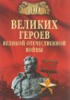 | «100 великих героев Великой Отечественной войны» | Бондаренко Вячеслав Васильевич | В годы Войны наш народ проявил героизм и мужество, отстаивая свою страну от нашествия врага. Золотыми буквами вписаны в летопись войны имена прославленных полководцев в маршальских и генеральских погонах и рядовых бойцов, верных долгу офицеров и отважных партизан, героических подпольщиков и самоотверженных тружеников тыла.
 | 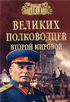 | «100 великих полководцев Второй мировой» | Лубченков Юрий Николаевич | Биографии советских полководцев. Верховный главнокомандующий И. В. Сталин, члены Ставки Верховного Главнокомандования, командующие фронтами, маршалы. Значительное внимание уделено полководцам стран-союзниц. Не забыты военачальники противника.
 | 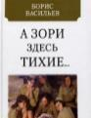 | «А зори здесь тихие» | Васильев Борис Львович | Трагическая история о подвиге пятерых девушек-зенитчиц, у которых впереди была вся жизнь, долгая и счастливая, но на их долю выпала жестокая война, разбившая все мечты и радости, разрушившая столько судеб.
 | 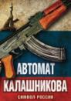 | «Автомат Калашникова. Символ России» | Бута Елизавета Михайловна | Советский конструктор стрелкового оружия М. Т. Калашников изобрел легендарный 7,62-мм автомат в 1947 году. В 1949-м АК-47 уже был на всех военных базах СССР. Автомат Калашникова занесен в Книгу рекордов Гиннесса, как самое распространенное оружие в мире.
 | 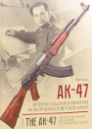 | «АК-47. История создания и принятия на вооружение Советской армии» | Чумак Руслан Николаевич | Автомат конструкции Калашникова занимает особое место в истории стрелкового оружия мира. Он состоит на вооружении армии России и других стран мира более 70 лет. Автомат соответствует главным требованиям армии, по безотказности остается непревзойденным.
 | 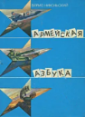 | «Армейская азбука» | Никольский Борис Николаевич | Для тех, кто мечтает стать танкистом, летчиком, парашютистом - настоящим защитником Родины. Однако не все представляют, как трудно впервые прыгнуть с парашютом, научиться водить боевую машину не только по суше, но и по воде, привыкнуть к армейскому режиму.
 |  | «Армия Победы» | Мухин Юрий Игнатьевич | На счету Советской Армии много славных побед, но самая главная из них - победа в Великой Отечественной войне. Автор, военный историк, последовательно разбирает все причины, приведшие к этой великой Победе.
 | 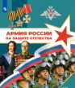 | «Армия России на защите Отечества» (учебник) |  | Сведения о структуре Вооружённых сил России, видах и родах войск, их предназначении; о военной форме и знаках различия; о правилах призыва на военную службу; о выдающихся победах и Днях воинской славы России.
 | 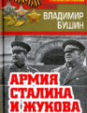 | «Армия Сталина и Жукова. Как надо побеждать» | Бушин Владимир Сергеевич | Огромное количество документального материала о нашей армии. О людях, которые сыграли важную роль в разгроме германского фашизма, в достижении небывалой победы, в спасении Родины.
 | 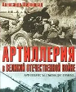 | «Артиллерия в Великой Отечественной войне» | Широкорад Александр Борисович | О применении артиллерии в 1941 году при обороне Сталинграда, в битве на Курской дуге, в боях под Будапештом и Кенигсбергом, броске на Берлин и последнем штурме вражеской цитадели.
 | 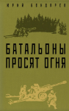 | «Батальоны просят огня» | Бондарев Юрий Васильевич | Одна самых трагических повестей о Великой Отечественной войне рассказывает о форсировании Днепра Красной Армией, героизме советских воинов. Два батальона 85-го стрелкового полка получают приказ форсировать Днепр, образовать плацдарм на вражеском берегу и удерживать его до подхода основных сил. В ходе операции место переправы становится второстепенным направлением, батальоны, лишены артиллерийской поддержки, тают под обстрелами.
 | 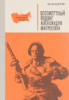 | «Бессмертный подвиг Александра Матросова» | Шкадаревич Иван Иосифович | О жизни и бессмертном подвиге Героя Советского Союза гвардии рядового Александра Матросова, который в решающую минуту боя закрыл своим телом амбразуру фашистского дзота.
 | 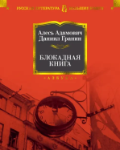 | «Блокадная книга» | Гранин Даниил Александрович, Адамович Алесь Михайлович | О муках осажденного фашистами Ленинграда, о героизме его жителей, о мужестве, о смерти и бессмертии. Основанная на интервью с очевидцами, документах, письмах, книга остается самым подлинным, ярким свидетельством блокадных лет.
 | 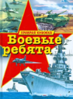 | «Боевые ребята. Храбрая книжка» (сборник) |  | О танках и танкистах, о самолетах и летчиках, о кораблях и капитанах расскажут стихотворения и иллюстрации, собранные в этой «храброй» книге.
 | 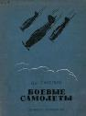 | «Боевые самолеты» | Смолин Дмитрий Петрович | Краткая история возникновения военной авиации, а также обзоры и описания современных самолетов всех типов (истребители, разведчики, бомбардировщики, штурмовики). Книга содержит достаточно большое количество фотографий и схем.
 | 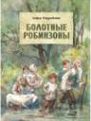 | «Болотные Робинзоны» | Радзиевская Софья Борисовна | Идет Великая Отечественная война. Мирная жизнь маленькой белорусской деревни Малинки прервана внезапно и безжалостно: селение оказалось на пути немецкого десанта и было целиком уничтожено фашистами. Чудом уцелевшие подросток Саша, дед Никита, бабушка Ульяна и несколько спасенных малышей уходят на затерянный среди леса и болот Андрюшкин остров.
 | 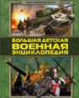 | «Большая детская военная энциклопедия» | Брусилов Дмитрий Владимирович | От пращи и булавы до современных револьверов, танков и истребителей. О развитии холодного и огнестрельного оружия, об использовании различных видов вооружения во время великих войн. Об открытиях, изменявших вид и назначение оружия и влиявших на развитие искусства ведения войны.
 | 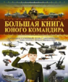 | «Большая книга юного командира» | Мерников Андрей Геннадьевич, Проказов Борис Борисович | Какой автомат признан лучшим оружием? Можно ли на танке переплыть реку? Чем гаубица отличается от пушки? Как устроены самолеты? Сколько самолетов размещается на авианосце? Какой танк прославился во время Великой Отечественной войны? Как работает беспилотный летательный аппарат?
 | 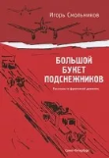 | «Большой букет подснежников» | Смольников Игорь Федорович | В ряду художественной и документальной прозы о Великой Отечественной войне эта книга представляется несколько необычной: она соединяет то, что не принято публиковать вместе - подлинный документ, дневник фронтовика и простые рассказы мальчишки военного времени, написанные спустя десятилетия после Победы, когда этот мальчишка стал известным писателем. Публикуемый текст, как диалог через время - сменяющие друг друга голоса отца и сына.
 | 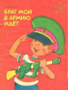 | «Брат мой в армию идет» | Орлов Владимир | Почему играют марши, улыбается народ? Потому что брат мой старший нынче в армию идёт! И хотя останусь дома, я братишке помогу. Все ракеты мне знакомы, быть наводчиком могу. Если станет он пилотом – смастерю я самолёт. Мы готовимся к полётам: он пилот и я пилот. Попадёт в десант воздушный – я со стула прыгну в бой, и раскроется послушно мамин зонтик надо мной.
 | 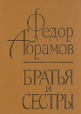 | «Братья и сестры» | Абрамов Федор Александрович | Действие происходит весной-осенью 1942 года, когда в результате тяжёлых поражений Красная армия продолжает отступать, оставляя хлебородные районы страны. Тяжкий труд по снабжению армии и тыла хлебом ложится на плечи женщин, стариков и подростков в сёлах отдалённых от фронта районов. Роман разворачивается на русском Севере, в верховьях реки Пинега.
 | 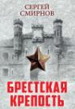 | «Брестская крепость» | Смирнов Сергей Сергеевич | Героическая оборона Брестской крепости занимает особую страницу в отечественной истории. Подвиг ее защитников в 1941 году навсегда останется в нашей памяти примером великого мужества, стойкости и патриотизма. Повесть основана на документальных материалах и представляет собой итог многолетней самоотверженной работы автора.
 | 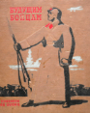 | «Будущим бойцам» | Савельев Леонид Савельевич | Сборник рассказов и стихотворений «Будущим бойцам». В сборник вошли рассказы и стихи на патриотическую и военную тематику - о Первой мировой и гражданской войне, о хасанских боях советской армии, а также познавательные статьи о военной технике, вооружении, картах, средствах защиты и сигнализации и проч.
 | 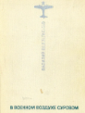 | «В военном воздухе суровом» | Емельяненко Василий Борисович | Книга посвящена боевым делам 7-го гвардейского ордена Ленина Краснознаменного Севастопольского штурмового авиационного полка. Полк первым в ВВС получил на вооружение в 1941 бронированный самолет ИЛ-2, с первых же дней войны участвовал в важнейших операциях и закончил боевой путь на параде Победы в Москве.
 | 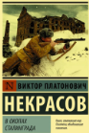 | «В окопах Сталинграда» | Некрасов Виктор Платонович | Простая и человечная, полная деталей и выразительных характеров, повесть – истинный гимн «маленьким людям», выигравшим большую войну, обычным людям, ставшим частью великого подвига. Писатель рассказал о переломном сражении Великой Отечественной. Но в первую очередь он посвятил произведение не героическим событиям, а будням войны. Автор сам сражался в окопах Сталинграда.
 | 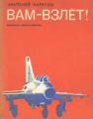 | «Вам-взлет» | Маркуша Анатолий Маркович | «Вам — взлет!» — слова команды, которыми земля провожает каждого летчика. Не случайно вынес их автор в заглавие книги, посвященной труду летчиков. Как человек, преодолевая трудности, обретает крылья, как он узнаёт радость полета, побеждая порой серьезные неудачи, учится управлять собственной волей.
 | 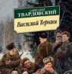 | «Василий Теркин: Книга про бойца» | Твардовский Александр Трифонович | Книга о войне, созданная во время войны, - уникальный стихотворный эпос. В ней создан образ героя, веселого, терпеливого, мудрого простого солдата, имя которого стало нарицательным.
 | 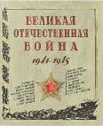 | «Великая Отечественная война. 1941-1945: рассказы, стихи, очерки, письма» |  | Книга создает объёмный портрет войны не только как исторического события, но и как отдельной эпохи в жизни народа. В основу книги легло огромное количество материалов из музейных и личных архивов.
 | 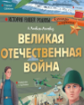 | «Великая Отечественная война» | Монвиж-Монтвид Александр Игоревич | Хронология событий. Карты и схемы военных действий. Увлекательное и понятное школьникам повествование. Биографии героев и военачальников.
 | 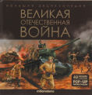 | «Великая Отечественная война» (энциклопедия) |  | Погружение в события ВОВ. Объяснения основных событий Войны в виде небольших текстов с картинками.
 | 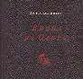 | «Весна на Одере» | Казакевич Эммануил Генрихович | Рассказ о последних боях в Германии, о нескольких днях из жизни военной комендатуры в небольшом немецком городке.
 | 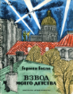 | «Взвод моего детства» | Гоппе Герман Борисович | Победа привыкала к тишине. Разлука с домом делалась острее. С ней можно примириться на войне, А в мирный май попробуй сладить с нею. Идёшь по иностранным городам, А в мыслях — край для сердца самый милый…
 | 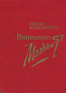 | «Внимание: «Молния» | Кондратенко Виктор Андреевич | Повесть о талантливом полководце - генерале армии H.Ф.Ватутине. Период между двумя крупными сражениями Великой Отечественной войны (битвой под Белгородом - форсированием Днепра и освобождением Киева), подчеркивая глубоко человеческие черты Ватутина как военачальника, его простоту и работоспособность, личную храбрость, сердечную близость к солдатам.
 | 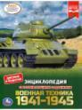 | «Военная техника 1941-1945. Энциклопедия» | Поликарпов Николай Анатольевич | Картинки и фотографии позволяют понять особенности возникновения военных машин и самолетов. Каким образом, эта техника помогла людям в освобождении от захватчиков, о вооружении противников и союзников. О самых больших танках и самолетах, бронетранспортерах и истребителях, их истории и особенностях конструкции.
 | 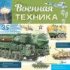 | «Военная техника» | Кострикин Павел Павлович | Книга познакомит с устройством ракетных и бронетанковых войск, военно-морского флота, военно-воздушных сил России. Как выглядят танки Т-34, Т-90М, Т-14, истребитель Су-27, вертолёт Ка-52, палубная авиация, стартовая позиция баллистических ракет шахтного базирования, база подводных лодок, авианосец, атомный подводный крейсер.
 | 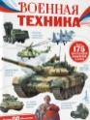 | «Военная техника» | Ликсо Вячеслав Владимирович | Книга посвящена описанию боевой техники России. Здесь представлены образцы оружия, применявшегося еще в древности, затем в советский период во время Великой Отечественной войны, а также новейшее вооружение армии современной России.
 | 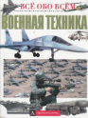 | «Военная техника» | Семенов Георгий | Об истории военной техники и ее применении на полях сражений в конце XIX-начале XXI века, о том, как создавались новые виды вооружений, появлялись новые рода войск. Боевые корабли и подводные лодки, дирижабли, вертолеты и самолеты, танки и бронемашины, зенитные и ракетные установки.
 | 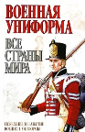 | «Военная униформа. Все страны мира» | Канник Пребен | Описания более пятисот униформ армий мира с XVI в., когда впервые появились унифицированные образцы военного обмундирования, до середины 1960-х гг. Текст дополняют цветные иллюстрации.
 | 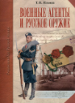 | «Военные агенты и русское оружие. Энциклопедия русской армии» | Ильина Татьяна Николаевна | Как и почему на вооружение русской армии были приняты винтовки системы Бердана, картечницы системы Гатлинга, револьверы системы Смита и Вессона. Раскрывается роль военных агентов. Книга написана на основе архивных материалов Военного ведомства России и музейных коллекций оружия.
 | 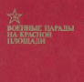 | «Военные парады на Красной площади» | Азов Дмитрий Сергеевич, Репин Иван Петрович | Как от парада к параду росла боевая мощь Советских Вооруженных Сил, как закалялись советские воины, в жестоких схватках с врагами отстоявшие честь и независимость нашей Отчизны и ныне бдительно стоящие на страже мирного труда советского народа.
 | 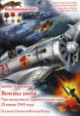 | «Воины неба. Три воздушных тарана в один день» | Коваленко Денис Леонидович | Бои шли как на земле, так и в воздухе. И если на земле наши солдаты, когда заканчивались патроны, останавливали врага штыком, в небе наши самолёты останавливали врага лопастями винта, тараня немецкие самолёты. Рассказ о первых Героях Советского Союза, лётчиках-истребителях — воинах неба.
 | 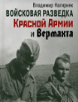 | «Войсковая разведка Красной Армии и вермахта» | Нагирняк Владимир Александрович | Читатели познакомятся со снаряжением и подготовкой войсковых разведчиков, различными аспектами службы, отбором кадров в разведподразделения, их подготовки и материального обеспечения. Описания разведпоисков. Какие подвиги были в жизни героев советской войсковой разведки, чьи имена до сих пор прибывают в неизвестности.
 | 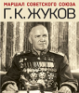 | «Воспоминания и размышления» | Жуков Георгий Константинович | Полководец рассказывает о военной службе, пройденном пути от солдата до маршала, работе Генерального штаба, планировании военных операций и о ходе боевых действий в годы Великой Отечественной войны. На страницах воспоминаний маршал Победы делится своими мыслями о войне, вспоминает сослуживцев и нелегкую военную пору.
 | 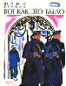 | «Вот как это было» | Герман Юрий Павлович | О Ленинграде предвоенного времени, о Великой Отечественной войне, о ленинградской блокаде, о том, как мы победили. Повесть написана от имени маленького героя Мишки. Автор показал войну, блокаду в детском восприятии.
 | 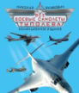 | «Все боевые самолеты Туполева» | Якубович Николай Васильевич | О создании, производстве и боевом применении авиационных шедевров великого конструктора. Это под его руководством в начале 1930-х гг. были созданы тяжелый бомбардировщик ТБ-3 (АНТ-6) и скоростной СБ (АНТ-40). Его ТБ-7 бомбили Берлин, а великолепный Ту-2 по праву считается одним из лучших фронтовых бомбардировщиков.
 | 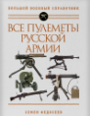 | «Все пулеметы Русской армии. Самая полная энциклопедия» | Федосеев Семен Леонидович | От первых «картечниц» и «скорострельных пушек», до пулеметов Русско-японской, Первой мировой и Гражданской войн. Всё о великой оружейной революции, навсегда изменившей военное дело и положившей начало эре автоматического оружия.
 | 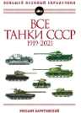 | «Все танки СССР 1919-2021. Самая полная иллюстрированная энциклопедия» | Барятинский Михаил Борисович | Танки стали символом военной мощи СССР. Энциклопедия советских танков с 1919 года и до сегодняшнего дня. От легких и средних до плавающих и тяжелых, от опытных боевых машин до легендарной тридцатьчетверки и от танков прорыва «Иосиф Сталин» до грозных Т-80 и Т-90, состоящих на вооружении танковых войск в наши дни
 | 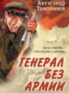 | «Генерал без армии» | Тамоников Александр Александрович | Лето 1942 года. Вторая Ударная армия оказалась в котле. На поиски ее командира генерала Власова направляется группа разведчиков старшего лейтенанта Глеба Шубина. Нужно во что бы то ни стало спасти генерала и его штаб. Вся надежда на партизан, которые хорошо знают местность.
 | 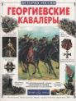 | «Георгиевские кавалеры» | Лубченков Юрий Николаевич | На протяжении столетий не было в России более высокого воинского отличия, чем понятие «георгиевский кавалер». «За службу и храбрость» – таков был девиз военного ордена Святого Георгия. Орден и его знак давались лишь за реальное мужество на поле брани. Люди, получившие этот символ доблести, пользовались всеобщим уважением и почетом.
 | 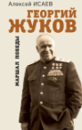 | «Георгий Жуков. Маршал Победы» | Исаев Алексей Валерьевич | Он был лучшим полководцем Красной Армии, а его вклад в разгром Третьего Рейха невозможно переоценить. Удостоенный высшей чести — принимать Парад Победы, — маршал Жуков провозгласил: «Подняв меч против нас, немцы нашли гибель от нашего меча. Отечественная война завершена. Одержана победа, какой еще не знала история!».
 | 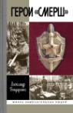 | «Герои «СМЕРШ» | Бондаренко Александр Юльевич | Герои книги - сотрудники Смерша различных рангов, от начальника Главного управления контрразведки Наркомата обороны до зафронтового агента. Особое внимание уделено судьбам оперативных работников в боевых порядках войск, в том числе - павших в сражениях. Здесь помещены биографии сотрудников, впоследствии занявших высшие должности в органах безопасности, и тех, кто, уйдя в запас, достиг вершин в совершенно иных областях.
 | 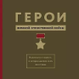 | «Герои Великой Отечественной войны. Выдающиеся подвиги, о которых должна знать вся страна» | Вострышев Михаил Иванович | Тысячи солдат и офицеров жертвовали своей жизнью в битвах под Москвой, Курском и Сталинградом, при обороне Ленинграда и Севастополя, на Северном Кавказе и Днепре, при штурме Берлина и в других сражениях – и обессмертили свои имена. Герои этой книги - выдающиеся люди нашей страны, которые принесли себя в жертву ради свободы и независимости Родины.
 | 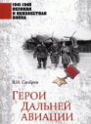 | «Герои Дальней авиации» | Сапёров Владимир Ильич | Военный летчик — профессия опасная, почетная. В среде авиаторов есть особая каста — это пилоты Дальней авиации. Длинная рука наших армий, огненный меч возмездия над головами врагов и надежный щит государства. Летчики Дальней авиации мужественно несли службу, героически сражаясь на фронтах двух мировых войн, испытывали новейшие образцы авиационной техники.
 |  | «Герои России. Те, кем мы гордимся Книга про подвиги и победы героев России» |  | Издание посвящено выдающимся людям России, которые проявили беспрецедентную отвагу, патриотизм, знания и навыки, защищая свою страну и ведя ее вперед. В великой стране живут великие люди, которые творят героическую историю. Эта книга о них.
 | 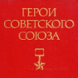 | «Герои Советского Союза» | Шкадов Иван Николаевич | Почти 12700 лучших сынов и дочерей нашего народа удостоены высшей степени отличия СССР. Немеркнущие подвиги, которыми они прославили Родину, рождают чувство гордости за советский народ, служат патриотическому воспитанию масс, особенно молодежи.
 | 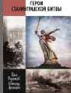 | «Герои Сталинградской битвы» | Родимцев Илья Александрович | Воинский талант, масштаб личности, человеческие качества и черты характера каждого героя Сталинградской битвы. Еременко Андрей Иванович, Чуйков Василий Иванович, Шумилов Михаил Степанович, Родимцев Александр Ильич, Людников Иван Ильич, Павлов Яков Федотович, Зайцев Василий Григорьевич.
 | 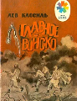 | «Главное войско» | Кассиль Лев Абрамович | Ночь. Спят люди. Тихо кругом. Но враг не спит. Высоко в чёрном небе летят фашистские самолёты. Они хотят бросить бомбы на наши дома. Но вокруг города, в лесу и в поле, притаились наши защитники. День и ночь они на страже. Птица пролетит — и ту услышат. Звезда упадёт — и её заметят. Припали защитники города к слуховым трубам.
 | 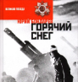 | «Горячий снег» | Бондарев Юрий Васильевич | Об одном из самых драматичных моментов в истории Великой Отечественной войны - Сталинградской битве. Живое свидетельство тех страшных событий, в которых автор, будучи молодым лейтенантом, лично принимал участие.
 | 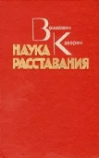 | «Двойной портрет. Наука расставания» | Каверин Вениамин Александрович | Вадим Незлобин, как и сам Каверин, служит военным корреспондентом на Северном флоте; лейтмотив этого произведения — расставание с близкими людьми и иллюзиями довоенной жизни.
 | 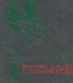 | «Дерзкий рейд» | Никольский Николай Сергеевич | О героических подвигах армейских разведчиков Петра Гуса и Антонины Ильиченковой, которые совершали дерзкие рейды по тылам противника и добывали ценные сведения о состоянии, численности и дислокации немецких подразделений.
 | 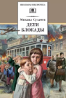 | «Дети блокады» | Сухачев Михаил Павлович | Герои книги, дети блокадного Ленинграда, Витя Стогов и его друзья, тушили на чердаках зажигательные бомбы, ловили сигнальщиков-диверсантов, помогали людям выстоять. Любовь к Родине, стойкость, мужество, самоотверженность вот главные черты этих ребят, благодаря которым они выдержали нечеловеческие испытания.
 | 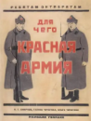 | «Для чего Красная Армия» | Смирнов Николай Григорьевич, Чичагова Галина Дмитриевна, Чичагова Ольга Дмитриевна | Что такое конница, броневик, стрельба из орудия, кто такие самокатчики.
 | 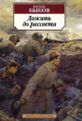 | «Дожить до рассвета» | Быков Василь Владимирович | Действие разворачивается зимой в период обороны Москвы. Молодому лейтенанту доверяют возглавить диверсионный отряд и уничтожить немецкий склад. Как в бесчеловечных обстоятельствах сохранить человечность? Что спасать среди ужасов войны – тело или душу? Ради чего страдает человек, только ли для себя живет? На эти и другие вопросы ищут ответы герои Василя Быкова.
 | 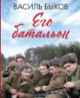 | «Его батальон» | Быков Василь Владимирович | Рассказывает об эпизоде, который предстоит пережить комбату Волошину во время Великой Отечественной войны. Комбат получает приказ взять высоту, занятую немецкими солдатами, но захватить её с ходу не удаётся. Какие трудности ему предстоит перенести физически и морально, какой ценой предстоит выполнить задание.
 | 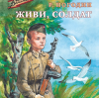 | «Живи, солдат» | Погодин Радий Петрович | Альке 16. На фронт ушли учителя, знакомые, даже тренер - молодая и красивая девушка-гимнастка. Значит, и ему на фронте место. Он, раздобыв на рынке форму не по размеру, тайком пробирается в военный эшелон. Страха перед войной Алька не испытывает, он из блокадного Ленинграда. Он боится, что его не пустят воевать.
 | 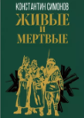 | «Живые и мертвые» | Симонов Константин Михайлович | Автор воссоздает в судьбах героев мужественную борьбу советского народа против фашистских захватчиков в первые месяцы Великой Отечественной войны. События второй книги разворачиваются зимой 1943 – в период подготовки и проведения Сталинградской битвы. Завершает трилогию путь героев победными дорогами «последнего лета» Великой Отечественной. Трилогия: «Живые и мертвые», «Солдатами не рождаются» и «Последнее лето».
 | 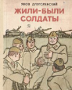 | «Жили-были солдаты» | Длуголенский Яков Ноевич | В сборник вошли рассказы «Не потеряй знамя», «Две посылки для Васи», «Неизвестный в клеточку», «Как Зубов ходил в увольнение», повесть «Музыкантские истории». Форма поменялась, техника стала современнее, но солдатская служба - все такая же интересная и трудная, а солдатская дружба - все такая же верная.
 | 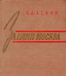 | «За нами Москва» | Белов Павел Алексеевич | 13 декабря 1941 года всю нашу страну облетела радостная весть о поражении немецко-фашистских войск на подступах к Москве. Это была первая крупная победа Советской Армии, оказавшая большое влияние на дальнейший ход Великой Отечественной войны. Весь советский народ приветствовал и поздравлял славных защитников Москвы.
 | 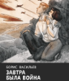 | «Завтра была война» | Васильев Борис Львович | Война ждала их за порогом школы. Герои выстояли. Они сумели протянуть руку товарищу, попавшему в беду, и они достойно встретили жестокого врага. Повесть о дружбе и любви, о категоричной молодости, о первом серьезном выборе и противостоянии, о взрослении.
 | 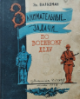 | «Занимательные задачи по военному делу» | Вальдман Эдгар Карлович | Сборник оригинальных рисованных и текстовых занимательных задач-головоломок, ребусов, загадок, шифрограмм, чайнвордов, кроссвордов, загадочных рисунков, занимательных вопросов, логических задач, задач-шуток, рассказов-задач и т. д. по военной истории и технике сухопутных войск, а также войск ПВО.
 | 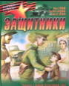 | «Защитники: рассказы о Великой Отечественной войне» (сборник) |  | Рассказы замечательных прозаиков Богданова Николая Владимировича, Внукова Николая Андреевича, Туричина Ильи Афроимовича, собранные в этой книге, повествуют о ребятах, чье детство было опалено войной, о тех кто, несмотря на юный возраст, старался помочь взрослым в их борьбе с захватчиками.
 | 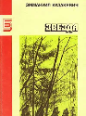 | «Звезда» | Казакевич Эммануил Генрихович | Сборник составили повести «Звезда», «Двое в степи», «Сердце друга» и рассказы «При свете дня», «Приезд отца в гости к сыну», «Старые знакомые», посвященные событиям Великой Отечественной войны. «Звезда» - позывные группы войсковых разведчиков, ушедших в рейд по вражеским тылам, чтобы ценой своих жизней добыть сведения о танковой дивизии СС.
 | 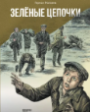 | «Зелёные цепочки» | Матвеев Герман Иванович | Начало Великой Отечественной войны, вокруг Ленинграда кольцо блокады, фашисты пытаются захватить город. И в это время обычные ленинградские мальчишки пытаются найти и обезвредить лазутчиков, которые указывают вражеским бомбардировщикам путь, отправляя в тёмное небо яркие зелёные ракеты.
 | 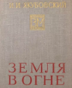 | «Земля в огне» | Якубовский Иван Игнатьевич | Воспоминания Маршала Советского Союза Якубовского являются вкладом в историю Великой Отечественной войны. Особую ценность представляют разделы, где автор исследует новые архивные материалы, на основе их и своих воспоминаний анализирует ход боевых действий, знакомит с новыми именами и бессмертными подвигами воинов.
 | 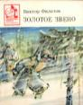 | «Золотое звено» | Филатов Владимир Иванович | Группа молодых воинов-железнодорожников во главе с прапорщиком Плотниковым высаживается в тайге для сооружения вертолетной площадки и попадает в экстремальную ситуацию: мороз, голод, тяжелая работа словно бы решили испытать солдат на выносливость, выживаемость.
 | 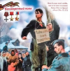 | «Зоя Космодемьянская. Первая девушка - Герой Советского Союза» | Коваленко Денис Леонидович | О московской девятикласснице Зое Космодемьянской, внучке священника, первой девушке - Герое Советского Союза. Она добровольно пошла воевать с фашистами, стойко перенесла пытки и смерть от рук немецких палачей.
 | 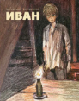 | «Иван» | Богомолов Владимир Осипович | Детство 12-летнего Ивана закончилось в тот день, когда у него на глазах фашисты расстреляли мать и сестренку. Отец мальчика погиб на фронте. Он сделал свой выбор в жизни – выбор защитника Отечества. Оставшись сиротой, Иван уходит в воинскую часть и становится неуловимым разведчиком.
 | 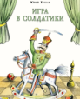 | «Игра в солдатики» | Кушак Юрий Наумович | Стихотворения для детей. Маленькие «бойцы» увидят, как стол превращается в поле боя, вишнёвые косточки в боевые ядра, а возле стен «Грамматики» идёт нешуточное сражение.
 | 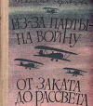 | «Из-за парты на войну. От заката до рассвета» | Кравцова Наталья Федоровна | Автор - бывшая летчица, Герой Советского Союза рассказывает о поколении, ушедшем на фронт со школьной скамьи. Первая повесть посвящена предвоенной жизни героев, увлеченных авиацией, героизму, проявленным ими в годы войны. Герои второй повести — юные летчицы женского авиационного полка ночных бомбардировщиков.
 | 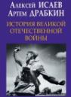 | «История Великой Отечественной войны 1941-1945» | Драбкин Артем Владимирович, Исаев Алексей Валерьевич | Все события 1941-1945 годов описаны авторами с опорой на рассекреченные архивные документы и широкий спектр источников. Перед читателем предстают история операций, роль в них людей и техники.
 | 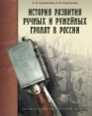 | «История развития ручных и ружейных гранат в России» | Кравченко Е. Н., Прибылов Б. В. | Книга посвящена истории развития такого средства вооружения пехоты, как ручная граната, рассказывает о периоде от начала Русско-японской войны до окончания Первой мировой. Описание устройства и принципа действия ручных и ружейных гранат, состоявших на оснащении русской армии, история создания, производства.
 | 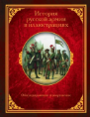 | «История русской армии в иллюстрациях» | Висковатов Александр Васильевич | Детальное описание холодного и огнестрельного оружия, защитного вооружения, военных костюмов, амуниции сопровождается множеством иллюстраций, позволяющих проследить изменения в военном обмундировании и вооружении начиная с древнерусского периода до середины XIX в.
 | 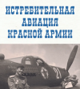 | «Истребительная авиация Красной Армии» | Мишутин Сергей Владимирович | Сборник документальных очерков об истребителях - самолетах и людях, строго опираясь только на архивные источники.
 | 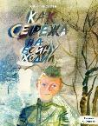 | «Как Серёжа на войну ходил» | Яковлев Юрий Яковлевич | В книгу известного детского писателя вошли сказки и рассказы. Главное, что их объединяет, – память о Великой Отечественной войне. Она передается через людей и через предметы, сказкой и былью, от поколения к поколению. Чтобы помнили. Чтобы война никогда не повторилась.
 | 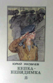 | «Кепка-невидимка» | Яковлев Юрий Яковлевич | О мальчике Сереже, который хотел увидеть войну собственными глазами. И повел его по военной дороге ни кто иной, как родной дедушка, погибший в неравном бою. Война не прогулка, а тяжелый труд, опасности, бессонные ночи и бесконечная усталость.
 | 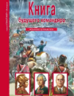 | «Книга будущего командира» | Кацаф Антон Максимович | Сражение древности и бои наших дней, греческие воины и современные солдаты, Александр Македонский и маршал Жуков.
 | 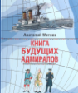 | «Книга будущих адмиралов» | Митяев Анатолий Васильевич | Ты станешь участником морских походов, постоишь на флагманских кораблях и с их мостиков будешь наблюдать за битвами судов, заглянешь в глубокую древность, разберешь морские сражения Второй мировой войны, узнаешь о самых новых кораблях российского флота. И познакомишься с его героями - как адмиралами, так и простыми матросами.
 | 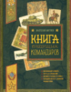 | «Книга будущих командиров» | Митяев Анатолий Васильевич | Историк и фронтовик А. Митяев шаг за шагом знакомит читателя с основами военного искусства: разбирает ход великих сражений и тактику знаменитых полководцев с древних времен и до наших дней, рассказывает о нелегком ратном труде, мужестве и героизме тех, кому пришлось с оружием в руках защищать свою Родину и свободу.
 | 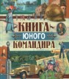 | «Книга юного командира» | Иванов Юрий | Летопись войн с древнейших времён до середины XX века. Она рассказывает также о различных видах оружия от каменного века до наших дней; о знаменитых сражениях; о великих полководцах, прославившихся своими победами, и о развитии военного искусства.
 | 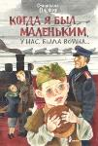 | «Когда я был маленьким, у нас была война» | Олефир Станислав | Коллективизация и немецкое наступление, освобождение села и послевоенный голод, «враги народа» и пленные - всё это в книге есть.
 | 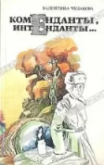 | «Коменданты, интенданты» | Чудакова Валентина Васильевна | По подходам к переднему краю фашисты лупят без передышки. С каждым залпом мы с начфином зарываемся носом в песок и, едва пролетают горячие осколки, поднимаемся, как по команде. И опять ложимся. Вскакиваем. .Бежим. Ползем.
 | 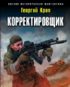 | «Корректировщик» | Крол Георгий | Любой, кто носил голубой берет, знает бывших десантников не бывает. Егор Доценко, угодив в прошлое за год до начала Великой Отечественной войны, с жаром берется за обучение молодых бойцов современным тактическим приемам. Батальон майора Доценко становится образцом для создания новых подразделений.
 |  | «Краденый город» | Яковлева Юлия | О трёх детях из Ленинграда. В первой книге они остались без родителей. В книге «Краденый город» герои встречают 1941 год и блокаду. Третья книга переносит нас в 1943 год, детей эвакуируют и разделяют. В заключительной части двое мальчишек пытаются найти сестру.
 | 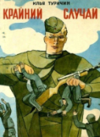 | «Крайний случай» | Туричин Илья Афроимович | Вымышленная история о реальных событиях. О том, что пришлось пережить нашим дедам и прадедам наяву. Иван - это собирательный образ русского солдата, сумевшего отстоять Родину. Всю войну он берег краюшку хлеба, испеченного матерью.
 | 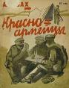 | «Красноармейцы» | Исбах Александр Абрамович | После двух месяцев занятий в роте лучших красноармейцев перевели в полковую школу, где они должны были готовиться стать младшими командирами. Занятия в школе были труднее, чем в роте. По-прежнему ходили на плац для маршировки и гимнастики. Шаг стал более четким. Кроме строя, усиленно принялись за изучение оружия.
 | 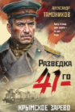 | «Крымское зарево» | Тамоников Александр Александрович | Битва за крымский плацдарм в самом разгаре. На одном из участков фронта разведчики капитана Глеба Шубина захватывают группу предателей, завербованных немцами для диверсий в нашем тылу. Один из них, радист Кузьма Щедрин, испугавшись заслуженной кары, соглашается сотрудничать с контрразведкой.
 | 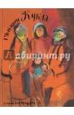 | «Кукла» | Черкашин Геннадий Александрович | История о маленькой девочке, которая была эвакуирована из блокадного Ленинграда, и о кукле Маше, оставшейся ждать хозяйку в осажденном городе. Это история о возвращении домой, о людях, о надежде, мужестве и великодушии.
 | 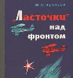 | «Ласточки» над фронтом» | Чечнева Марина Павловна | Книга очерков командира эскадрильи 46-го гвардейского Таманского авиаполка посвящена женщинам-летчицам. Автор рассказывает также о женщинах-техниках и вооруженцах, об их героическом служении Родине в годы войны, послевоенной учебе, работе и жизни.
 | 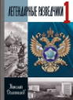 | «Легендарные разведчики» | Долгополов Николай Михайлович | Герои книги - люди легендарные. Они составили славу советской и российской разведки. Некоторые из них во время Великой Отечественной войны боролись с фашизмом, действуя в тылу врага, другие выявляли угрозу безопасности нашему государству, работая в разных странах, на других континентах.
 | 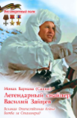 | «Легендарный снайпер Василий Зайцев. Великая Отечественная Война» | Монах Варнава (Санин) | Советские снайперы сыграли особую роль в битве за Сталинград. Среди них был и Василий Зайцев, который за годы Великой Отечественной войны не только уничтожил 242 солдата и офицера германской армии и их союзников, включая 11 снайперов, но и подготовил немало отличных стрелков. Об этом легендарном герое-снайпере вы узнаете, прочитав рассказ.
 | 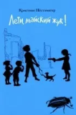 | «Лети, майский жук!» | Нёстлингер Кристине | Автобиографическая книга воспоминаний лауреата Международной премии. О последних неделях войны через призму впечатлений маленькой героини.
 | 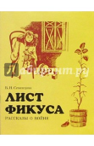 | «Лист фикуса. Рассказы о войне» | Семенцова Валентина Николаевна | В своих рассказах от лица пятилетней героини автор обращается к сверстникам, живущим в XXI веке и повествует о военном детстве, о жизни маленькой девочки и ее мамы в блокадном Ленинграде.
 | 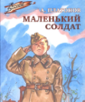 | «Маленький солдат» | Платонов Андрей Платонович | О судьбе ребенка, волею обстоятельств втянутого в войну и сознательно в ней участвующего. Главное в книге - чувства, движущие ребенком – его сыновья любовь и тоска по погибшим родителям и привязанность к тому, кто заменил ему их.
 | 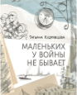 | «Маленьких у войны не бывает» | Кудрявцева Татьяна Александровна | Истории обычных ребят, вынужденных не понаслышке узнать, что такое война и что такое блокада. В блокадном кольце и на передовой, в оккупации и в эвакуации они продолжали читать и рисовать, сочинять стихи и музыку, петь, снимать кино и танцевать. А еще - верить и с каждым своим шагом приближать Победу.
 |  | «Матрена Вольская» | Коваленко Денис Леонидович | В июле 1942 года смоленские партизаны разработали план вывода смоленских детей из оккупированной земли. О том, как детей вывели в тыл, и о подвиге учительницы Матрёны Вольской этот рассказ.
 | 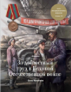 | «Медаль за доблестный труд в Великой Отечественной войне» | Иринчеев Баир Клементьевич | Тысячи лучших инженеров и учёных Советского Союза создавали, изобретали, улучшали оружие, боеприпасы и технологию их производства. Вся страна превратилась в единый военный лагерь. Слаженный и самоотверженный труд рабочих, колхозников, милиции, инженеров и учёных позволил приблизить победу.
 |  | «Меткие стрелки» | Гриц Теодор Соломонович | Конструкция винтовки и оптического прицела. Углы и тысячные ― определение расстояния до цели с помощью простых подручных вещей. Расчёт поправок, таблица видимости. Приёмы маскировки. Рассказы снайперов. Первая половина посвящена истории развития пращи, лука, арбалета. Затем описание оружия огнестрельного.
 | 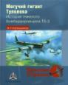 | «Могучий гигант Туполева» | Котельников Владимир Ростиславович | Книга посвящена тяжелому бомбардировщику ТБ-3. Этот огромный по тем временам цельнометаллический самолет был создан в начале 1930-х под руководством Туполева. Его конструкция опережала достигнутое к тому времени в других странах. Принятие ТБ-3 на вооружение позволило сформировать первые соединения стратегической авиации.
 | 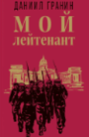 | «Мой лейтенант» | Гранин Даниил Александрович | Война глазами младшего офицера. Писатель-фронтовик не понаслышке знал тяготы фронтовой жизни, будни окопной войны и правдиво отобразил их на страницах своего романа.
 | 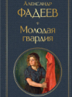 | «Молодая гвардия» | Фадеев Александр Александрович | История подвига, совершенного в годы Великой Отечественной войны членами молодежной подпольной организации. Не успевшие эвакуироваться из города молодые ребята решают вести борьбу с немецкими захватчиками и организуют подпольную группу «Молодая гвардия».
 | 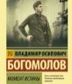 | «Момент истины» («В августе сорок четвертого») | Богомолов Владимир Осипович | О суровых буднях военных контрразведчиков, действующих на освобожденной от немецко-фашистских захватчиков территории в Западной Белоруссии по ликвидации агентуры противника. Основанный на реальных документах и фактах и написанный в увлекательной приключенческой форме.
 | 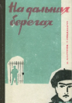 | «На дальних берегах» | Сеидбейли Гасан, Касумов Имран | Повесть о легендарных подвигах партизан в борьбе против фашистских захватчиков на берегах Адриатического моря. Повествует о героизме советского партизана и разведчика, участника движения Сопротивления против фашизма азербайджанца Мехти Гусейн-заде, сражавшегося в интернациональном партизанском отряде в Италии во время Второй мировой войны.
 | 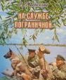 | «На службе пограничной» | Донскова Тамара Петровна | Книга стала основой для создания фильма «Офицеры», а актер Георгий Юматов в роли главного героя сыграл многие эпизоды реальной жизни генерал-лейтенанта Семена Ивановича Донскова. В книге была часть всей рукописи, которую Тамара Петровна, жена генерал-лейтенанта Донскова, подготовила для печати.
 | 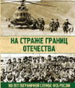 | «На страже границ Отечества. 100 лет пограничной службе ФСБ России» | Аничкин Николай Александрович | Пограничные войска прошли долгий и славный путь. В первые годы советской власти они боролись с контрабандой и бандитизмом. Первыми встретили удар немецко-фашистских войск 22 июня 1941 г. В условиях послевоенных, смогли быстро восстановить охрану границы и вели борьбу с националистическими бандами.
 | 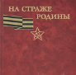 | «На страже Родины. Альбом» | Казаков Петр Дмитриевич, Рябов Василий Сергеевич | Героический путь, пройденный армией и флотом с момента их зарождения и до наших дней. Альбом иллюстрирован фотографиями и фотодокументами: цветные репродукции военных картин, политических плакатов, а также слайды, показывающие боевую и политическую подготовку армии.
 | 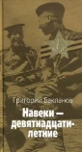 | «Навеки – девятнадцатилетние» | Бакланов Григорий Яковлевич | Григорий Яковлевич Бакланов ушел добровольцем на фронт. Все пережитое в Великую Отечественную войну он отразил в своих произведениях, в которых на первый план выдвигает нравственный аспект.
 | 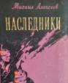 | «Наследники» | Алексеев Михаил Николаевич | Повесть посвящена Советской Армии послевоенных лет. В ней рассказывается о мирных буднях воинов - наследников боевого опыта и военной славы нашей армии. В повести показано, как у молодых людей - рядовых Селивана Громоздкина, Петра Рябова и Ивана Сыча - закаляется характер, формируются моральные качества солдата.
 | 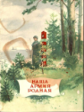 | «Наша армия родная» (сборник) |  | В сборник вошли рассказы и стихотворения: «Наша армия родная», «Советский солдат», «Февраль», «Песня о Чапаеве», «Как дедушка и бабушка были красноармейцами», «Твои защитники», «Солдат мира», «Герой Советского Союза», «Победа», «После победы», «У самой границы», «Урок родного языка».
 | 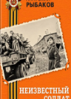 | «Неизвестный солдат» | Рыбаков Анатолий Наумович | Выпускник школы Сергей – приезжает к деду в небольшой городок и устраивается на работу в дорожную строительную бригаду. В ходе работ строители обнаруживают неизвестную солдатскую могилу. Сергею поручают выяснить личность погибшего.
 | 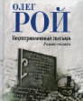 | «Неотправленные письма» | Рой Олег Юрьевич | Одиннадцать солдатских писем оказались в руках женщины-почтальона, которая должна прочитать их, чтобы отправить адресатам. Одиннадцать солдатских судеб переплетаются с судьбами главной героини, ее мужа, главврача военного госпиталя, их детей, сотрудников, односельчан.
 | 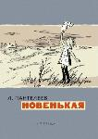 | «Новенькая» | Пантелеев Алексей Иванович | В предвоенном 1940-ом году после зимних каникул в четвертом классе появилась новенькая – Валя Морозова. Позже ребята узнали, что ее отец, летчик-истребитель Морозов не вернулся с боевого задания и пропал.
 | 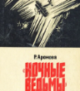 | «Ночные ведьмы» | Аронова Раиса Ермолаевна | Немцы называли их «ночными ведьмами», а Рокоссовский - легендами. Тихоходные ночные бомбардировщики По-2 бомбили немцев, за штурвалом неизменно находилась женщина. Воспоминания Ароновой, которая храбро воевала в составе 46-го гвардейского ночного бомбардировочного авиационного Таманского Краснознаменного полк.
 | 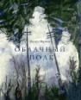 | «Облачный полк» | Веркин Эдуард Николаевич | Перед глазами предстанут они: по пояс в грязи и снегу, партизаны конвоируют перепуганных полицаев, выменивают у немцев гранаты за знаменитую тушенку, отчаянно хотят отогреться и наесться. Современная книга о войне и ее героях, книга о судьбах, о долге и, конечно, о мужестве жить.
 | 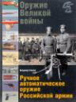 | «Оружие Великой войны. Ручное автоматическое оружие Российской армии» | Глазков Владимир Владимирович | Рассказывается о пулеметах, автоматических винтовках, пистолетах и револьверах, как находившихся на вооружении русской армии 1914-1917 гг., так и официально на вооружении не состоявших, однако использовавшихся в войсках: устаревших или захваченных в качестве трофеев. Особое место занимает описание экспериментальных систем автоматического оружия.
 | 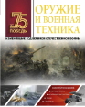 | «Оружие и военная техника, изменившие ход Великой Отечественной войны» | Мерников Андрей Геннадьевич | Чтобы освободить страну и спасти мир от фашизма, СССР должен был превзойти противника в техническом оснащении своей армии. Доблесть и героизм солдат и офицеров, использовавших боевую технику на полях сражений привели к Великой Победе. Стрелковое оружие и артиллерия, танки и самолеты.
 | 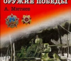 | «Оружие победы» | Митяев Анатолий Васильевич | Издание, подробно описывающее стрелковое оружие, артиллерию и военную технику, сыгравшие ключевую роль в победе в Великой Отечественной войне.
 | 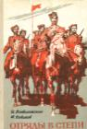 | «Отряды в степи» | Всеволожский Игорь Евгеньевич, Новиков Филипп Корнеевич | О бойцах первых конных партизанских отрядов, о героических подвигах воинов Красной Армии в годы гражданской войны.
 |  | «Парад Победы 24 июня 1945 года» | Шелягов О., Никишин А. | Продолжительность прохода войск и бронетехники на Параде Победы 1945 г. была расписана с точностью до секунды. Длился парад всего 2 часа и 9 минут, но о нем говорят и вспоминают даже сегодня, каким величественным и завораживающим было это зрелище.
 | 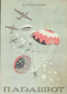 | «Парашют» | Котельников Глеб Евгеньевич | Автор - изобретатель Котельников впервые сконструировал ранцевый парашют свободного и автоматического действия. Это был конструктор-самоучка, однако он создал такой парашют, которого не смогли создать даже лучшие специалисты за границей. Как люди научились строить парашюты и опускаться с ними на землю.
 | 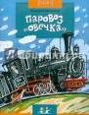 | «Паровоз «Овечка» | Пентегов Дмитрий | Герой этой сказки – небольшой паровоз. В годы Великой Отечественной войны он стал зенитным бронепоездом и отгонял от наших эшелонов вражеские самолёты, вписав свою страницу в историю Победы.
 | 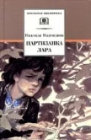 | «Партизанка Лара» | Надеждина Надежда Августиновна | Повесть о героине Великой Отечественной войны юной партизанке Ларе Михеенко.
 | 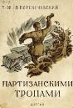 | «Партизанскими тропами» | Плескачевский Лазарь Юдович | Мы идём к партизанам. Двадцать дней в партизанском отряде. Бегство или предательство. Засада. Переправа. Командировка в тыл противника. Первая явка.
 | 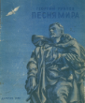 | «Песня мира» | Рублёв Георгий Львович | Сборник стихотворений: «Дети мира за мир», «Солдаты мира», «Песня французского докера», «Подарок Сталину», «Баллада о счастье», «Баллада о корейском летчике», «Баллада о китайском мальчике», «Письмо матери», «Ленточки», «Молодые города», «Улица Сталина в Праге», «Окрыляющее слово», «Песня мира», «Присяга миру»
 | 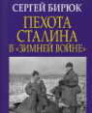 | «Пехота Сталина в Зимней войне: Обойти Линию Маннергейма» | Бирюк Сергей Николаевич | Действия Красной Армии при обходе «Линии Маннергейма», детально восстановленные на основе архивных материалов, подробно рассматриваются в этой книге на примере 43-й, 56-й, 75-й, 155-й стрелковых и 25-й мото-кавалерийской дивизий (56-я и 75-я стрелковые дивизии были лучшими боевыми частями 8-й армии).
 | 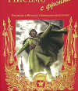 | «Письмо с фронта. Рассказы о Великой Отечественной войне» | Митяев Анатолий Васильевич | Действия развертываются в условиях фронтовой обстановки: тут и оружие того времени, и детали солдатского быта. Язык повествований чист и ясен. Особенность рассказов в том, что их завязка - не выдумка писателя, а реальное событие.
 | 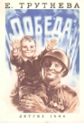 | «Победа» | Трутнева Евгения Фёдоровна | Стихотворение пермской поэтессы. Солнце в трубу золотую трубит: «Слава герою-бойцу! Враг побеждён, уничтожен, разбит; слава герою-бойцу!». «С врагами я бьюсь, — говорит боец, на это и жизнь не жаль, но меч для меня ковал кузнец, крепка закалённая сталь!». «Я выковал меч, — кузнец говорит, — Он жаром на солнце горит, но сталь добывал из руды и огня мой брат сталевар для меня».
 | 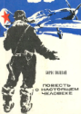 | «Повесть о настоящем человеке» | Полевой Борис Николаевич | О советском летчике Алексее Мересьеве, который был сбит в бою Великой Отечественной войны, тяжело ранен, но силой воли возвратился в ряды действующих летчиков. Через необыкновенную судьбу военного летчика показана сила русского духа, что на протяжении веков не позволил никому покорить великую страну.
 | 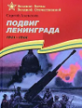 | «Подвиг Ленинграда» | Алексеев Сергей Петрович | В 1941 году, бросив в бой огромные силы, фашисты вышли на ближние подступы к городу, отрезали Ленинград от всей страны. Началась блокада. 900 дней и ночей находился Ленинград в осаде. Выстоял Ленинград. Не взяли его фашисты.
 | 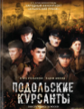 | «Подольские курсанты» | Угольников Игорь Станиславович, Шмелев Вадим Викторович | Октябрь 1941 года. До Москвы всего 200 километров. Командование Красной армии было вынуждено поднять по тревоге курсантов Подольского артиллерийского и Подольского пехотного училищ и, сформировать из них сводный отряд численностью 3500 человек. Фашисты долго не могли поверить, что их бронированную армаду сумели остановить необстрелянные юнкера.
 | 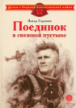 | «Поединок в снежной пустыне» | Сорокин Захар Артемович | Великая Отечественная война. Авиация обороняет подступы к Мурманску. В одном из воздушных боёв фашистский мессер сбил самолёт Сорокина. Несколько дней советский лётчик добирался до своих. Приговор неутешительный: обморожение ступней. Ампутация. И всё же сила воли и желание летать и сражаться помогают ему вернуться в строй и продолжать борьбу.
 | 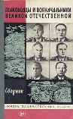 | «Полководцы и военачальники Великой Отечественной» (сборник) |  | Биографический справочник полководцев и военачальников, внесших значительный вклад в победу над фашизмом в Великой Отечественной войне. Очерки о жизни и боевом пути таких полководцев и военачальников, как маршалы Советского Союза С.С.Бирюков, К.А.Мерецков, адмирал флота В.Ф.Трибуц, Главный маршал авиации К.А.Вершинин, маршал бронетанковых войск М.Е.Катуков, Главный маршал связи И.Пересыпкин.
 | 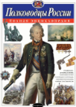 | «Полководцы России» | Школьник Юлия Константиновна | От князя Олега до маршала Жукова. Подробные карты и схемы, детальные описания, богатые иллюстрации, доступный для понимания текст. Все правители России от Рюрика до Николая II. Войны и дипломатия, интриги и тайны, искусства и науки, герои и авантюристы — в занимательных рассказах, точных иллюстрациях и подробных схемах.
 | 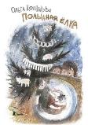 | «Полынная ёлка» | Колпакова Ольга Валерьевна | Маленькая Марийхе, ее сестры, мама и тетя — русские немцы. Когда начинается война, вся их мирная жизнь переворачивается. Отец девочки уходит на фронт, а Марийхе приходится оставить свой дом и вместе с семьей уехать в Сибирь.
 | 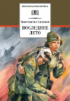 | «Последнее лето» | Симонов Константин Михайлович | Автор воссоздает в судьбах героев мужественную борьбу советского народа против фашистских захватчиков в первые месяцы Великой Отечественной войны. События второй книги разворачиваются зимой 1943 года – в период Сталинградской битвы. Завершает трилогию путь героев победными дорогами «последнего лета» Великой Отечественной. Включает в себя три романа: «Живые и мертвые», «Солдатами не рождаются» и «Последнее лето».
 | 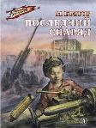 | «Последний снаряд» | Ефетов Марк Семенович | Подросток Володя и его сестра Наташа проводили на фронт папу, а сами остались с мамой в Москве. Они очень ждут от него письма, но почтовый ящик пуст. Володя занял место отца у станка на оборонном заводе и теперь работает для фронта.
 | 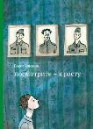 | «Посмотрите – я расту» | Алмазов Борис Александрович | У маленького Борьки, как и у многих его друзей, на войне погибли отец и дед. И вокруг летнего лагеря, куда восьмилетнего героя отправляют «как большого», ещё неразминированные поля, невдалеке стоят пленные немцы, видна полусгоревшая деревня. Наблюдая и обдумывая то, что видит, Борька растёт, – растёт человек, чьё детство пришлось на военные годы.
 | 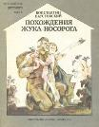 | «Похождения жука-носорога» | Паустовский Константин Георгиевич | Когда Пётр Терентьев уходил из деревни на войну, его маленький сын Стёпа подарил отцу старого жука-носорога на память о себе. И на фронте жук стал солдату настоящим товарищем. Вдали от родной земли он стал совсем ручным и жил в сумке от противогаза.
 | 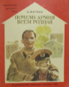 | «Почему армия всем родная» | Митяев Анатолий Васильевич | О том, как детям рассказывают о подвигах их родных во время войны и почему армия всем родная.
 | 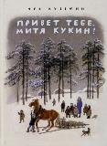 | «Привет тебе, Митя Кукин!» | Кузьмин Лев Иванович | Хорошая, светлая повесть про немного наивного, но очень ответственного и очень доброго мальчика Митю Кукина, который сейчас живёт в детдоме. Его мама и сёстры потерялись во время эвакуации, и Митя остался один. Но у него есть лучший друг Саша - это большой плюс, а второй плюс, что ему разрешают ухаживать за лошадью Зорькой, которая ждёт жеребёнка.
 | 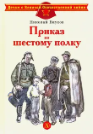 | «Приказ по шестому полку» | Внуков Николай Андреевич | Что делать, когда твой родной город оккупирован вражескими войсками, а мама не разрешает даже выходить на улицу? Но друзья Гриша и Серёга находят способ помочь нашим сапёрам.
 | 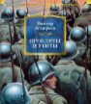 | «Прокляты и убиты» | Астафьев Виктор Петрович | В 1942 году восемнадцатилетним юношей Виктор Астафьев ушел добровольцем на фронт. Служил на передовой, перенес несколько тяжелых ранений, был награжден орденом Красной Звезды и медалью «За отвагу», демобилизовался в 1945 году в звании «рядовой». Война, увиденная глазами простого солдата.
 | 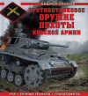 | «Противотанковое оружие пехоты Красной Армии. ПТР, ручные гранаты, гранатометы» | Уланов Андрей Андреевич | Книга военного историка, на основе архивных документов, рассказывает о боевом применении противотанкового оружия пехоты Красной Армии — ПТР, гранатах, гранатометах, а также об их аналогах в Вермахте и других армиях Второй мировой войны (ракетверфер, фаустпатрон, панцершрек, базука).
 | 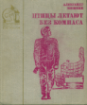 | «Птицы летают без компаса» | Мишкин Александр Дмитриевич | Важные проблемы обучения и воспитания молодых пилотов, морального права быть ведущим; показывает, как в трудных повседневных буднях под влиянием чутких заботливых командиров закаляются и мужают характеры вчерашних выпускников военных училищ, растет их летное и боевое мастерство.
 | 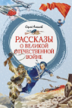 | «Рассказы о Великой Отечественной войне» | Алексеев Сергей Викторович | Участник многих сражений, он ярко и достоверно описал всё увиденное и пережитое. Перед читателем разворачиваются Московская битва и битва на Курской дуге, кровопролитные бои на берегах Волги и оборона Севастополя, блокада Ленинграда и штурм Берлина. Память о мужестве русского народа, о его самоотверженности и безграничной любви к Родине будет жить во все времена.
 | 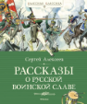 | «Рассказы о русской воинской славе» | Алексеев Сергей Викторович | Рассказы о татаро-монгольском нашествии, Смутном времени, преобразованиях Петра Первого, о Екатерининской эпохе и славных подвигах Суворова, о выдающихся победах русского народа над Наполеоном в 1812 году и над фашистской Германией в Великой Отечественной войне.
 | 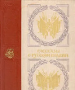 | «Рассказы о русском подвиге» | Алексеев Сергей Петрович | О борьбе России с иноземными захватчиками. Главный герой книги - народ, который ценой великого подвига защитил свою Родину, отстоял ее в тяжелой борьбе и завещал святое дело защиты Отечества своим потомкам. От подвигов петровский солдат и суворовских чудо-богатырей до битв Великой Отечественной войны
 | 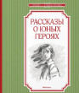 | «Рассказы о юных героях» | Воскобойников Валерий Михайлович | Во время Великой Отечественной войны дети наравне со взрослыми защищали свою Родину, проявляя выдержку, мужество и отвагу. Ребята стойко переносили все тяготы войны, доказав, что подвиг – это великий труд, железная воля и огромная любовь к Родине. Рассказы о Лёне Голикове, Зине Портновой, Марате Казее и других.
 | 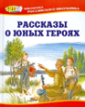 | «Рассказы о юных героях» | Зощенко Михаил Михайлович, Токмакова Ирина Петровна, Синявский Петр Алексеевич | Справедливость, чувство ответственности, любовь к добру, которые пронесли бойцы сквозь жестокое время, могут стать ориентирами современным мальчишкам и девчонкам для воспитания характера. Многие авторы сборника были солдатами и офицерами переднего края. Включены также стихи, фрагменты писем, дневников, воспоминаний.
 | 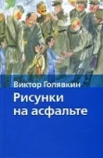 | «Рисунки на асфальте» | Голявкин Виктор Владимирович | О мальчике, чье детство выпало на послевоенные годы, о школьных товарищах и любимых учителях, о первых горьких потерях и самой заветной детской мечте.
 | 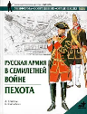 | «Русская армия в Семилетней войне. Пехота» | Констам Ангус | Книга посвящена истории пехоты русской армии во время Семилетней войны. Текст сопровождается уникальными иллюстрациями. Цветные рисунки подготовлены на основании документов военного времени и дают точное представление о характерных элементах униформы военнослужащих русской армии.
 | 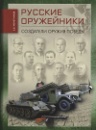 | «Русские оружейники. Создатели оружия Победы» | Монетчиков Сергей Борисович | Книга посвящена жизни и деятельности отечественных создателей стрелкового, авиационного, артиллерийского, ракетного, танкового вооружения, а также ряда авиаконструкторов. Атор дает историю жизни оружейников как творческих личностей, раскрывает их интересы и замыслы, пути достижения поставленных целей, успехи и неудачи, сложные ситуации.
 | 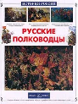 | «Русские полководцы» | Лубченков Юрий Николаевич | О славных деяниях великих русских полководцев - от князя Святослава до маршала Георгия Жукова, защищавших Отечество на полях сражений. Их имена навечно вписаны в историю России.
 | 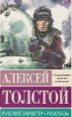 | «Русский характер. Рассказы» | Толстой Алексей Николаевич | Во время Великой Отечественной войны Толстой работает корреспондентом в армейской газете «Красная звезда». Собирая материал для своих статей, писатель встречается с участниками боевых действий, проводит беседы с курсантами военных школ. Искренние рассказы фронтовиков вдохновляют Алексея Толстого на создание сборника, в котором будут собраны реальные истории военной жизни.
 | 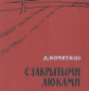 | «С закрытыми люками» | Кочетков Дмитрий Ильич | Основа книги - дневник, который вел автор во время войны. Он был начальником политотдела танковой бригады, потом начальником политотдела танковой армии. Его воспоминания - о героических подвигах фронтовиков-танкистов.
 | 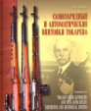 | «Самозарядные и автоматические винтовки Токарева» | Чумак Руслан Николаевич | История винтовки рассмотрена с учетом технических, экономических и военно-политических факторов, воздействовавших на основные этапы её разработки, производства и боевой службы. Описание конструкции и изображения винтовок Токарева и их элементов, опытных образцов.
 | 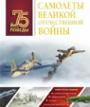 | «Самолеты Великой Отечественной войны» | Мерников Андрей Геннадьевич | Самолёты участвовали в воздушных боях, проводили разведку, обеспечивали войска и партизанские отряды оружием, продовольствием и медикаментами, эвакуировали раненых. Исторические факты создания истребителей, штурмовиков, бомбардировщиков, транспортных самолетов, гидросамолетов, самолетов-разведчиков.
 | 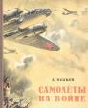 | «Самолеты на войне» | Волков Александр Мелентьевич | О боевых самолетах, о том, какую роль играют они в современной войне; она расскажет о том, как бились смелые сталинские соколы с ненавистными фашистскими захватчиками за жизнь и свободу нашей родной Советской страны.
 | 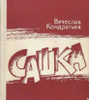 | «Сашка» | Кондратьев Вячеслав Леонидович | История человека, оказавшегося в самое трудное время в самом трудном месте и на самой трудной должности солдатской - так автор характеризует свою повесть. Чудовищное пекло войны. Бесконечные, изматывающие бои на Ржевском рубеже. И главное, чего хотят солдаты, - жить без войны.
 | 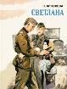 | «Светлана» | Артюхова Нина Михайловна | В свои тринадцать лет Светлана уже пережила оккупацию и потеряла родителей. Девочка попадает в детский дом, который вскоре становится для неё домом настоящим.
 | 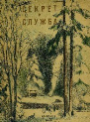 | «Секрет и Служба» | Герман Юрий Павлович | Секрет – имя голубя, Служба – кличка собаки, и вместе они помогают бойцу-пограничнику Левченко. «Вот, брат, Секрет, – сказал Левченко, – обязательно мы с тобой должны врага задержать. Другие задерживают, а мы нет. А? Ну, полезай обратно за пазуху, застынешь, холодно…»
 | 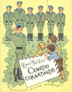 | «Семеро солдатиков» | Яковлев Юрий Яковлевич | О мальчике Олеге Комарове, жизнь которого меняется после знакомства с семью солдатами. Солдатики — совсем не игрушечные, о которых изначально мечтал мальчик, а самые настоящие — помогли Олежке испытать себя и понять, что есть в нём и храбрость, и находчивость, и благородство.
 | 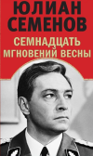 | «Семнадцать мгновений весны» | Семенов Юлиан Семенович | Весна 1945 года. До капитуляции Германии во Второй мировой войне остались считаные недели. Сепаратные переговоры о мире засекречены. Советский разведчик Максим Исаев, действующий в логове врага под именем штандартенфюрера Штирлица, получает задание выяснить, кто из высших руководителей немецкого командования должен выйти на контакт.
 | 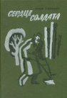 | «Сердце солдата» | Туричин Илья Афроимович | «Люблю землю пахать. Стосковался. Вот сердце отвел, и идти легче». Главный герой помогает пожилой женщине обрабатывать землю, ведь даже в самые тяжёлые времена простые человеческие поступки и забота о других могут вдохновлять и давать силы.
 | 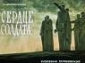 | «Сердце солдата» | Цессарский Альберт Вениаминович | Рассказ о днях Великой Отечественной войны. О партизанских дорогах. О подвигах разведчиков на захваченной врагом земле.
 | 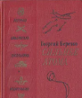 | «Сильнее атома» | Березко Георгий Сергеевич | О людях Советской Армии, о солдатах и командирах, их службе, учебе и быте в мирных условиях. Герои романа - парашютисты. Действие происходит в одной из авиадесантных дивизий, где ежедневно подвергаются проверке выучка, бесстрашие, моральная стойкость советских воинов.
 | 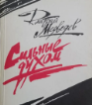 | «Сильные духом» | Медведев Дмитрий Николаевич | В книге рассказывается о легендарном разведчике Николае Кузнецове и героях былых сражений. Повествование интересно документальными историческими фактами и проникнуто вечной памятью о мужественных и сильных духом людях.
 | 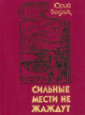 | «Сильные мести не жаждут» | Бедзик Юрий Дмитриевич | События, связанные с Корсунь-Шевченковской операцией, в результате которой была окружена и ликвидирована крупная группировка гитлеровских войск на Правобережной Украине. Вторая повесть о мужестве летчика-штурмовика и украинской девушки, ставшей стрелком-радистом. Третья повесть о подвиге летчика-штурмана в Югославии.
 | 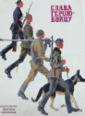 | «Слава герою-бойцу: Рассказы об армии» (сборник) |  | Рассказы разных авторов, посвящённых военной тематике - о смелости, об отваге солдат разного периода: от царской армии до советской.
 | 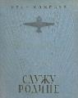 | «Служу Родине» | Кожедуб Иван Никитович | Трижды Герой Советского Союза Иван Никитович Кожедуб рассказывает о своем детстве, о том, как по путевке комсомола стал летчиком. В годы Великой Отечественной войны он, боевой летчик, сражался за освобождение нашей Родины, кончил войну в небе Берлина. О героических буднях, подвигах однополчан, о дружной фронтовой семье.
 | 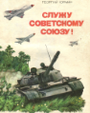 | «Служу Советскому Союзу» | Юрмин Георгий Альфредович | Словарик военных терминов для детей. «Аврора», автомат, армия, атомная бомба, бомбардировщик, вертолёт, винтовка, военный парад, гвардейцы, Герой советского союза, граната, десант, дот, знамя, звания военные, зенитчики, истребитель, кавалерия, «катюша», крейсер, линкор, лодка подводная, миномёт и др.
 | 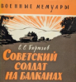 | «Советский солдат на Балканах» | Бирюзов Сергей Семенович | Как советские войска, выполняя освободительную миссию, изгнали с Балкан немецко-фашистских захватчиков. Автор рассказывает о знаменитой Ясско-Кишиневской операции, о боевых действиях в Румынии, Болгарии и Югославии, о работе Союзной контрольной комиссии в Софии.
 | 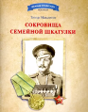 | «Сокровища семейной шкатулки» | Максютов Тимур Ясавеевич | Детям о защитниках Отечества с древних времён до наших дней, а также о современной профессии военного. Книга из серии «Важные профессии» поможет узнать историю возникновения праздника День защитника Отечества и разобраться в структуре и задачах современных Вооружённых Сил России.
 | 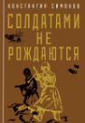 | «Солдатами не рождаются» | Симонов Константин Михайлович | Сталинградский фронт. Накал боевых действий достиг своего пика, и чаша весов начинает клониться в пользу Красной Армии. Это не только численный перевес, но и несгибаемая воля к победе, а также мужество и героизм, ведь солдатами не рождаются, а становятся. Трилогия Симонова включает: «Живые и мертвые», «Солдатами не рождаются» и «Последнее лето».
 | 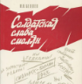 | «Солдатская слава смолян» | Беляев Иван Николаевич | Книга полковника запаса, политработника-фронтовика И.Н.Беляева рассказывает о боевых подвигах смолян - полных кавалерах ордена Славы, их мужестве и отваге, проявленных на фронтах Великой Отечественной войны.
 | 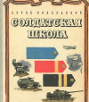 | «Солдатская школа» | Никольский Борис Николаевич | Про быт в армейской части, o распорядке дня солдата, о том, как они учатся вoеннoму делу и готовятся защищать Родину. Цикл рассказов «Солдатские часы» и несколько рассказов про пограничников, рассказ о том, как корреспондент прибыл в десантную часть и проходил подготовку для прыжка с парашютом.
 | 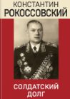 | «Солдатский долг» | Рокоссовский Константин Константинович | Как военачальник Рокоссовский стал широко известен в годы Великой Отечественной войны, его полководческий талант, выдержка, эрудированность стали основанием для многих наград и звания Маршал Советского Союза. В своих воспоминаниях маршал рассказывает о военной службе, планировании военных операций и встречах с руководством страны, вспоминает своих сослуживцев.
 | 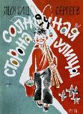 | «Солнечная сторона улицы» | Сергеев Леонид Анатольевич | Даже в самые нелёгкие времена, когда идёт война, детство продолжается. Главный герой - мальчишка Егорка, живущий в эвакуации в Казани вместе с родителями. Он очень дружен с отцом-инженером. Но вот отца забирают на фронт.
 | 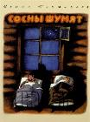 | «Сосны шумят» | Токмакова Ирина Петровна | В глубоком тылу эвакуированные дети ждут окончания войны, ждут, когда за ними приедут родители. Они выступают перед ранеными, они рисуют, даже наряжают сосенку под Новый год. Но всё это время – ждут.
 | 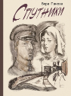 | «Спутники» | Панова Вера Федоровна | Будни коллектива военно-санитарного поезда, одного из тех, что во время Великой Отечественной войны вывозили раненых с фронта в тыловые госпитали. Повесть написана на основе личного опыта Веры Пановой, совершившей вместе с медиками несколько рейсов.
 | 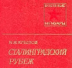 | «Сталинградский рубеж» | Крылов Николай Иванович | Маршал Н.И. Крылов многие годы работал над циклом мемуаров о беспримерной обороне трех городов-героев - Одессы, Севастополя, Сталинграда. Книга повествует о великой битве у Волги за Сталинград, где генерал-майор Крылов был начальником штаба легендарной 62-й армии.
 | 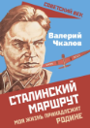 | «Сталинский маршрут. Моя жизнь принадлежит Родине» | Чкалов Валерий Павлович | Имя Валерия Чкалова отождествляется с исключительной храбростью, мужеством, любовью к Родине. В.П. Чкалов рассказывает о Сталине, о политике советского правительства, и, конечно, о своих перелетах.
 | 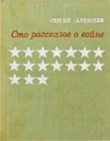 | «Сто рассказов о войне» | Алексеев Сергей Петрович | Книга состоит из коротких рассказов о Великой Отечественной войне. Значительная часть книги посвящена разгрому фашистов в великом Курском сражении.
 | 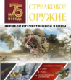 | «Стрелковое оружие Великой Отечественной войны» | Мерников Андрей Геннадьевич | Без стрелкового оружия, основного вооружения пехоты, невозможно представить сражения Великой Отечественной войны. История создания и модернизации различных видов стрелкового оружия, тактико-технические характеристики и конструктивные особенности каждого образца, множество схем и таблиц, а также редкие документы.
 | 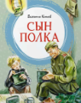 | «Сын полка» | Катаев Валентин Петрович | Рассказ о непростой судьбе Вани Солнцева, потерявшего во время войны родных. Оказавшись в артиллерийском полку, этот бесстрашный паренёк воевал наравне со взрослыми солдатами, доказав, что подвиг – это не только смелость и героизм, но и великий труд, несгибаемая воля и огромная любовь к Родине.
 | 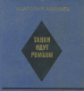 | «Танки идут ромбом» | Ананьев Анатолий Андреевич | Роман посвящен легендарным событиям Курской битвы. В центре описания - три дня боев на одном из ответственных участков Белгородского направления. Название этого произведения стало метафорой мужества, а его герои - олицетворением доблести и силы духа.
 | 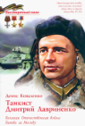 | «Танкист Дмитрий Лавриненко. ВОВ Битва за Москву» | Коваленко Денис Леонидович | Дмитрий Лавриненко считается самым результативным советским танкистом периода Великой Отечественной войны. За два с небольшим месяца боестолкновений он ликвидировал 52 фашистских танка. Лавриненко участвовал в боях за Москву, прикрывал легендарную Панфиловскую дивизию, в одиночку отбил у немцев небольшой городок.
 | 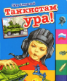 | «Танкистам ура!» | Синявский Петр Алексеевич | Танкистами были и прадед, и дед, я тоже в танкистскую форму одет. Я должен о танке заботиться так, чтоб танк мой всегда был готов для атак. Ведь танк для танкиста как друг боевой, как конь для отважного конника. А башней он думает, как головой, — такая сейчас электроника.
 | 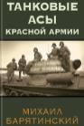 | «Танковые асы Красной Армии» | Барятинский Михаил Борисович | Исследование, посвященное танковым асам Красной Армии. Это танкисты встали непреодолимым щитом на пути врага к Москве и Сталинграду. Это они приняли на себя ливень свинца и бронебойных снарядов под Курском. Это они были самым страшным противником Тигров и Пантер.
 | 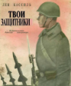 | «Твои защитники» | Кассиль Лев Абрамович | Много у нашей Родины друзей в разных странах. Но есть у неё и злые враги - те, что привыкли чужим трудом наживаться, чужое добро грабить. Ненавидят они нашу мирную, трудовую страну. Но крепко охраняет Родину Советская Армия.
 | 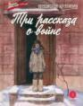 | «Три рассказа о войне» | Крапивин Владислав Петрович | В Сибирь Великая Отечественная война приходит с беженцами, голодом, суровыми условиями жизни и труда. Крапивин остается верен себе: главными оказываются темы мальчишеской дружбы, взаимопомощи, верности своему слову и высокие моральные качества.
 | 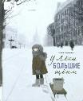 | «У Лёки большие щёки» | Коровина Елена Сергеевна | Маленький ленинградец Тёма, по-домашнему – Лёка, родился в счастливой и любящей семье. Но когда Лёке исполнилось 5 лет, началась война.
 | 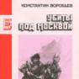 | «Убиты под Москвой» | Воробьев Константин Дмитриевич | События первых месяцев войны, героизм и мужественное сопротивление советских воинов в жестокой схватке с врагом.
 | 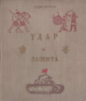 | «Удар и защита» | Дрожжин Олег | В битве боец старается нанести противнику такой удар, чтобы тот свалился на землю замертво или хотя бы раненный. Победа в бою достается тому войску, которое своими ударами успеет настолько обессилить другое войско, что оно уже не может более сопротивляться.
 | 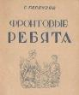 | «Фронтовые ребята» | Гарбузов Соломон Еремеевич | Они стояли вдоль дороги, когда наш эшелон шел на фронт, и долго махали нам вслед ручонками. Мы не могли оторвать взгляда от милых лиц, и каждый вспоминал о своих ребятах, своих братишках и сестренках, и ненависть к коварному и хищному врагу еще острее закипала в сердцах у нас.
 | 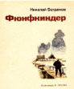 | «Фюнфкиндер» | Богданов Николай Владимирович | Партизаны, чей лагерь «где-то в лесах, между реками Пола и Ловать», идя лесом, наткнулись на сбитый вражеский самолет. А в нем лекарства, «ящики конфет, мармеладу, шоколаду». А в хвосте – уцелевший немец, который вышел к партизанам, загородившись фотографией и выкрикивая: «фюнфкиндер!», (пятеро ребятишек, значит, у него).
 | 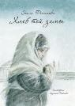 | «Хлеб той зимы» | Фонякова Элла | Первоклашке Лене, оставшейся вместе с семьёй в блокадном Ленинграде, на собственном опыте приходится узнать, «как выглядит война взаправдашняя»: что такое воздушная тревога и как тушить «зажигалку».
 | 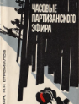 | «Часовые партизанского эфира» | Стромилов Николай Николаевич, Безман Ефим Савельевич | Книга написана двумя бывшими офицерами связи, которые в период ВОВ участвовали в создании системы радиосвязи с подпольными партийными организациями и партизанскими формированиями, готовили для них радистов. Авторы повествуют о своих боевых товарищах - партизанских радистах, живых и погибших.
 | 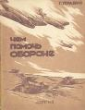 | «Чем помочь обороне» | Травин Григорий Степанович | С первых же дней великой отечественной войны с германским фашизмом советские ребята на деле показали, как горячо любят они свою родину.
 | 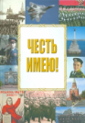 | «Честь имею» (энциклопедия) |  | Очерки о подвигах, о войсковых операциях времен Великой Отечественной войны, о важнейших событиях отечественной истории. В издании также рассказывается о кадетских корпусах, суворовских училищах, о том, как в них поступить и чему там учат.
 | 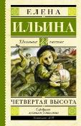 | «Четвертая высота» | Ильина Елена Яковлевна | О реально жившей девушке Гуле Королевой, о ее детстве и юности, храбрости, вспыльчивости и умении признавать ошибки. О том, как девочка уехала на фронт и героически погибла, когда ей было всего 20 лет.
 | 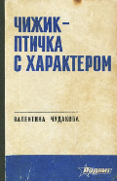 | «Чижик - птичка с характером» | Чудакова Валентина Васильевна | Небольшой городок Дно фашисты бомбили и обстреливали уже на седьмой день войны. Вчерашние восьмиклассники ринулись в военкомат: просили, доказывали, умоляли, но на фронт их не брали. И все же некоторые из них попали в военные части или ушли в партизаны.
 | 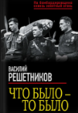 | «Что было то было» | Решетников Василий Васильевич | О дальних бомбардировщиках ВОВ! Автор мемуаров, военный летчик СССР, не только командовал дальней авиацией более десяти лет, но и стоял у истоков легендарной Авиации дальнего действия, совершив в годы войны 307 боевых вылетов на Ил-4, дважды был сбит, но всегда возвращался в строй.
 | 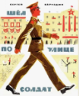 | «Шел по улице солдат. Рассказ о нашей армии» | Баруздин Сергей Алексеевич | О человеке с оружием в руках и с красной звездой на шапке. Когда-то звали его красногвардейцем. Потом - красноармейцем. Рассказ о герое. О человеке, который прошел тысячу трудных боев и выходил из них победителем. О человеке, который сто раз погибал и не погиб.
 | 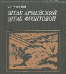 | «Штаб армейский, штаб фронтовой» | Иванов Семен Павлович | Воспоминания, впечатления о событиях, которым свидетелем был ее автор - обороне Минска, различных операциях фронтов. А еще это и немного мемуары.
 | 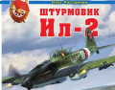 | «Штурмовик Ил-2. Легенда на все времена» | Растренин Олег Валентинович | Все о прославленном советском штурмовике Ил-2, по праву считающимся высшим достижением конструкторской мысли, непревзойденным образцом отечественной военной мощи, одним из главных символов Великой Победы над фашистской Германией.
 | 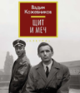 | «Щит и меч» | Кожевников Вадим Михайлович | События эпопеи начинают разворачиваться в тридцатые годы прошлого века на территориях прибалтийских государств, Польши и Германии, где орудуют агенты едва ли не всех европейских разведок и где начинается превращение героя из романтика в хладнокровного профессионала.
 | 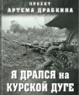 | «Я дрался на Курской дуге» | Драбкин Артем Владимирович | Живые голоса танкистов, артиллеристов, минометчиков и простых пехотинцев Красной Армии, которые летом 1943-го сорвали последнюю крупную наступательную операцию Вермахта, а затем перейдя в контрнаступление обеспечили коренной перелом в ходе Великой Отечественной войны.
 | 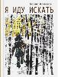 | «Я иду искать» | Алмазов Борис Александрович | Современный шестиклассник Костя начинает искать одного из выпускников школы и ветерана - Сергея Трофимовича Иванова. Поначалу ради хорошей оценки. Но постепенно узнаёт о Сергее Трофимовиче больше, знакомится с людьми, которые его знали и помнят. История закончится не только хорошей оценкой, но и налаженными отношениями с собственным дедом.

* Конкурс «Мама, почитай мне, а я нарисую» состоит из тематических ступеней и проводится с декабря 2022 года. Каждые 3 месяца мы объявляем новую тему

https://vk.com/sav_bibl

